Programarea calculatoarelor și limbaje de programare III

Profesor Coordonator Student

Sl. dr. ing. Oana Flangea Muraru Bianca-Maria Drd. ing. Olteanu Gabriela

Sistem de rezervare pentru hoteluri

Profesor Coordonator Student

Sl. dr. ing. Oana Flangea Muraru Bianca-Maria Drd. ing. Olteanu Gabriela

Cuprins

Introducere………………………………………………………………………………………………...4
Motivarea Alegerii Temei………………………………………………………………………….…...4
Obiective propuse………………………………………………………………………….…..5

2. Concepte si tehnologi folosite in elaborarea proiectului…………………………………….6
2.1 Java………………………………………………………………………………………….……….6

3. Aplicația rulata în terminal.....................................................................................................19
Concluzie.....................................................................................................................................................21

Bibliografie.................................................................................................................................................22

Introducere

Motivarea Alegerii Temei
Am ales tema „Sistem de rezervare pentru hoteluri” deoarece este o aplicație practică și actuală, care reflectă modul în care tehnologia informației este utilizată în viața de zi cu zi pentru a eficientiza activitățile din domeniul turismului și al ospitalității. Într-un context în care majoritatea proceselor sunt digitalizate, existența unui sistem informatic de rezervare reprezintă o necesitate pentru orice unitate de cazare, iar realizarea unui astfel de proiect oferă o imagine clară asupra modului în care funcționează aceste sisteme.
Alegerea acestei teme îmi permite să înțeleg mai bine fluxul complet al unei aplicații software, de la analizarea cerințelor până la implementarea efectivă a funcționalităților. Un sistem de rezervare pentru hoteluri presupune gestionarea unui volum mare de date, precum informații despre camere, tipuri de camere, clienți, perioade de cazare și statusul rezervărilor. Acest lucru implică utilizarea bazelor de date și organizarea eficientă a informațiilor, aspecte esențiale în dezvoltarea aplicațiilor informatice.
Din punct de vedere al programării, tema este potrivită deoarece oferă posibilitatea aplicării mai multor concepte studiate, cum ar fi structurile de date, lucrul cu fișiere sau baze de date, validarea datelor de intrare, precum și implementarea unor algoritmi de verificare a disponibilității camerelor. De asemenea, proiectul presupune realizarea unor funcții care să permită adăugarea, modificarea și ștergerea rezervărilor, ceea ce contribuie la aprofundarea noțiunilor legate de programarea modulară.
Un alt motiv pentru care am ales această temă este legat de dezvoltarea gândirii logice și a capacității de analiză. Pentru ca un sistem de rezervare să funcționeze corect, este necesară o planificare atentă a logicii aplicației, astfel încât să nu apară suprapuneri de rezervări și să fie respectate condițiile impuse de disponibilitatea camerelor. Acest lucru mă ajută să înțeleg importanța testării și a gestionării corecte a situațiilor speciale sau a erorilor.
Modul în care sunt afișate informațiile și ușurința cu care utilizatorul poate efectua o rezervare sunt aspecte importante, iar acest proiect îmi permite să țin cont de experiența utilizatorului încă din faza de proiectare.
În plus, sistemul de rezervare pentru hoteluri este o aplicație care poate fi dezvoltată treptat, prin adăugarea de funcționalități suplimentare. Pe parcursul realizării proiectului pot fi incluse opțiuni precum autentificarea utilizatorilor, gestionarea rolurilor (administrator, client), calcularea automată a costului unei rezervări sau păstrarea unui istoric al operațiilor efectuate. Acest lucru face ca tema să fie potrivită pentru un proiect de programare complex, care poate evolua în timp.

Obiectivele proiectului
- Proiectarea și implementarea unei aplicații Java de tip consolă pentru gestionarea rezervărilor hoteliere.
- Modelarea structurii aplicației prin utilizarea conceptelor de programare orientată pe obiect.
- Implementarea mecanismelor de afișare și gestionare a camerelor, în funcție de disponibilitatea acestora.
- Asigurarea validării datelor introduse de utilizator și a corectitudinii procesului de rezervare.
- Dezvoltarea unui meniu interactiv pentru realizarea și consultarea rezervărilor.
- Gestionarea unei rezervări active și afișarea detaliilor asociate acesteia.
- Crearea unei aplicații extensibile, care poate fi dezvoltată ulterior cu funcționalități suplimentare.

Modul de funcționare al aplicației
Aplicația este dezvoltată în limbajul Java și rulează în consolă, având ca scop gestionarea unei rezervări hoteliere într-un mod simplu și intuitiv. La pornirea aplicației, utilizatorul este întâmpinat cu un mesaj de bun venit și i se solicită să selecteze orașul în care dorește să se cazeze, dintr-o listă de opțiuni prestabilite.
După selectarea orașului, aplicația inițializează hotelul corespunzător, generând automat o listă de camere, fiecare având asociată o stare (liberă sau ocupată), precum și un set de date disponibile pentru cazare. Utilizatorul poate naviga printr-un meniu interactiv, care oferă opțiuni pentru realizarea unei rezervări, verificarea informațiilor rezervării curente sau închiderea aplicației.
În cadrul procesului de rezervare, sunt afișate camerele existente, iar utilizatorul poate selecta o cameră disponibilă. Aplicația verifică starea camerei alese și permite continuarea doar dacă aceasta este liberă. Ulterior, utilizatorul alege data cazării și introduce datele personale necesare efectuării rezervării. După finalizarea acestui proces, camera selectată este marcată ca ocupată, iar rezervarea este salvată ca rezervare curentă.
Opțiunea de verificare a rezervării permite afișarea detaliilor asociate acesteia, incluzând informațiile clientului, orașul ales, camera rezervată, data cazării și intervalul de check-in și check-out. Aplicația tratează situațiile de introducere incorectă a datelor prin mesaje informative, asigurând astfel o utilizare corectă și sigură.
Structura aplicației este bazată pe programarea orientată pe obiect, fiind organizată în clase distincte care gestionează camerele, rezervările și logica hotelului, ceea ce facilitează extinderea și întreținerea ulterioară a aplicației.

Concepte si tehnologi folosite in elaborarea proiectului
- JAVA
Java este un limbaj de programare orientat pe obiect, dezvoltat de Sun Microsystems, utilizat pentru crearea aplicațiilor desktop, web și mobile. Acesta este independent de platformă, datorită mașinii virtuale Java (JVM), care permite rularea aplicațiilor pe diferite sisteme de operare. Java oferă securitate, portabilitate și o gestionare eficientă a memoriei. Este larg folosit în dezvoltarea aplicațiilor enterprise și educaționale.
- Mediul de dezvoltare ECLIPSE
Eclipse este un mediu de dezvoltare integrat (IDE) utilizat în principal pentru programarea în limbajul Java. Acesta oferă funcționalități precum evidențierea sintaxei, completarea automată a codului, gestionarea proiectelor și instrumente de depanare. Eclipse facilitează organizarea și testarea aplicațiilor, contribuind la creșterea productivității programatorului. Este un instrument gratuit și extensibil prin pluginuri.
Detalii cod:
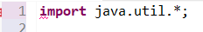

import java.util.*;
import java.util.*;
-import este folosit în Java pentru a include pachete și clase externe pe care vrem să le folosim în cod.
-java.util este un pachet standard Java care conține clase utile pentru:
-Colecții (ArrayList, List, HashMap etc.)
-Clase pentru generarea de numere aleatoare (Random)
-Clase pentru manipularea datei și timpului (Date, Calendar – nu sunt folosite aici, dar fac parte din pachet)
-Clase pentru citirea inputului de la utilizator (Scanner)

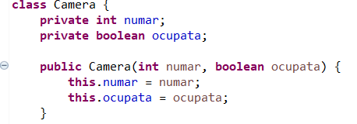

Se creaza o clasa intitulata camera in care se specifica numarul camerei ,dar si disponibilitatea acesteia (true/false )
- this
-Permite crearea unei camere cu un număr specific și un status de ocupare.
-this.numar se referă la atributul clasei, pentru a-l diferenția de parametrul constructorului.
METODE:
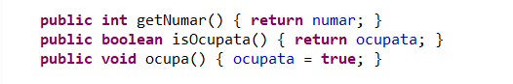

- getNumar() returnează numărul camerei.
- isOcupata() returnează dacă camera este ocupată.
- ocupa() schimbă starea camerei la ocupata = true.
-Metodă specială care returnează un string descriptiv pentru obiect.
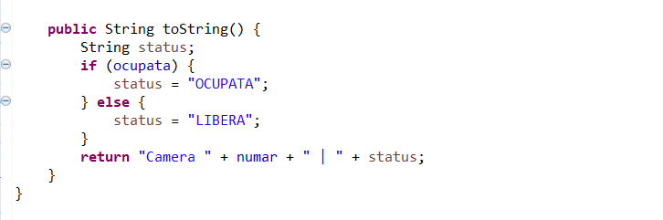
-Folosită atunci când facem System.out.println(camera).
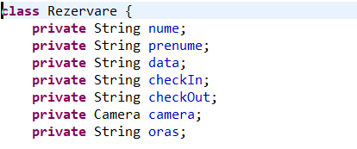

-Numele si prenumele reprezinta datele clientului
-Data reprezintă ziua rezervării.
-CheckIn și checkOut reprezintă orele de sosire și plecare.
-Camera reprezintă obiectul Camera rezervat.
-Oras reprezintă orașul hotelului.

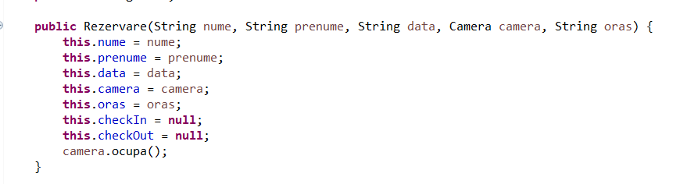
Acest fracment din cod are rolul de a inițializa toate atributele,ocupa camera care este rezervata automat .
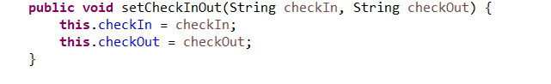
Metode:
public void setCheckInOut(String checkIn, String checkOut)
- Setează orele de check-in și check-out.
public boolean areOreSetate()
- Verifică dacă orele de check-in și check-out sunt setate (nu sunt null)

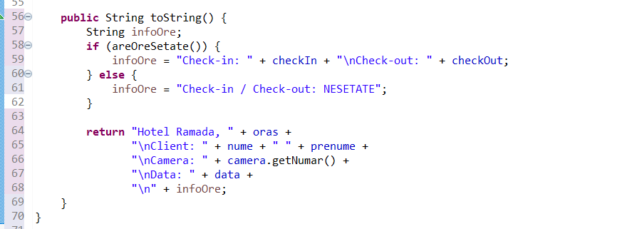

toString():
Are rolul de a returna toate informațiile complete despre rezervarea camerei de hotel ,incluzand de asemnea numele clientului ,data ,orasul și ora de preimire/eliberare camera
ATRIBUTE:
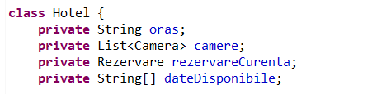

Linia de cod private String oraș; ne specifica orașul în care dorim să se efectueze rezervarea ,urata de alte linii de cod care se ocupa cu listarea camerelor (ArryList),rezervarea curenta reprezintă rezervarea efectuata de client ,iar ultima linie din acest pasaj reprezintă un sir de 5 date generate aleator pentru rezervare.
Constructor:
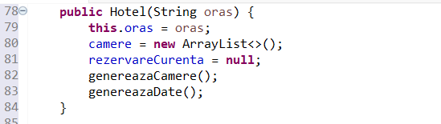

Inițializează hotelul cu camere și date disponibile generate aleator,se ocupa și cu generarea camerelor cu stari aleatorii Ocupat/Liber,iar genereazaDate() genereaza aleatoriu 5 date din anul 2025
Metode principale:
- afiseazaCamere() – afișează toate camerele hotelului.
- cautaCamera(int numar) – caută o cameră după număr și returnează obiectul Camera sau null.
- setRezervareCurenta(Rezervare r) – setează rezervarea curentă.
- afiseazaRezervareCurenta() – afișează informațiile despre rezervarea curentă și setează orele default.
- afiseazaDateDisponibile() – afișează datele disponibile.
- getDataAleasa(int index) – returnează data selectată din lista de date disponibile.
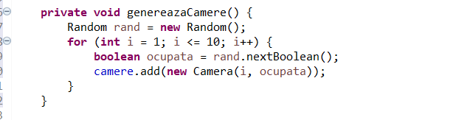

Se creează automat 10 camere de hotel,fiecare cameră are un numar unic de la 1-10 ,acestea prezintă o stare de ocupare generată aleatoriu (true/false).Camerele sunt slavate într-o lista ,avand rolul de a simula existența camerelor libere sau ocupate.
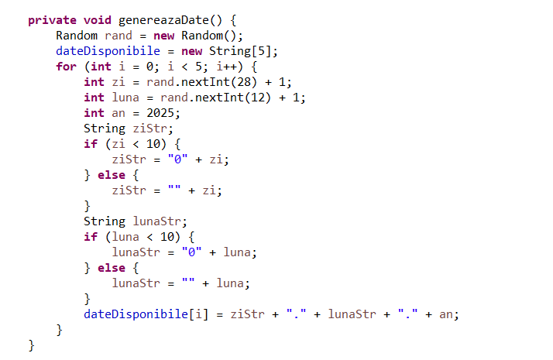

Generează 5 date disponibile pentru rezervare.
- Ziua și luna sunt alese aleator:
  - zi: 1–28
  - luna: 1–12
- Anul este fix: 2025.
- Datele sunt formatate sub forma dd.MM.yyyy și salvate într-un vectordateDisponibile.
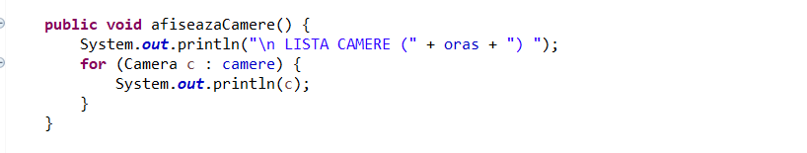
Afișează lista tuturor camerelor din hotel.Pentru fiecare cameră se afișează informațiile folosind metoda toString() din clasa Camera. Are rolul de a permite utilizatorului să vadă ce camere sunt disponibile.
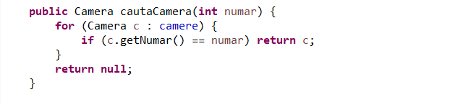

Are rolul de a păstra informațiile despre rezervarea activă.
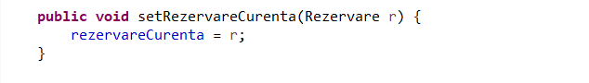

Verifică dacă există o rezervare.
-Dacă există:
  - setează ora de check-in și check-out la 13:00,
  - afișează detaliile rezervării.
-Dacă nu există:
  - afișează un mesaj corespunzător.
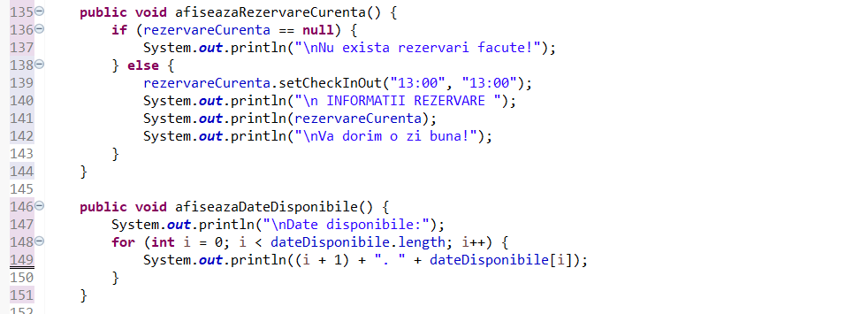
Aceasta bucată de cod are rolul de a afisa toate date despre rezervare.
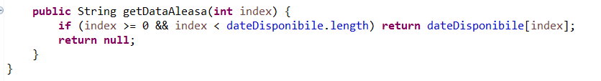

Returnează data din vectorul dateDisponibile corespunzătoare indexului primit.
- Dacă indexul este invalid, returnează null.
Pe scurt se prelucreaza data aleasa de utilizator la momentul realizarii rezervarii.

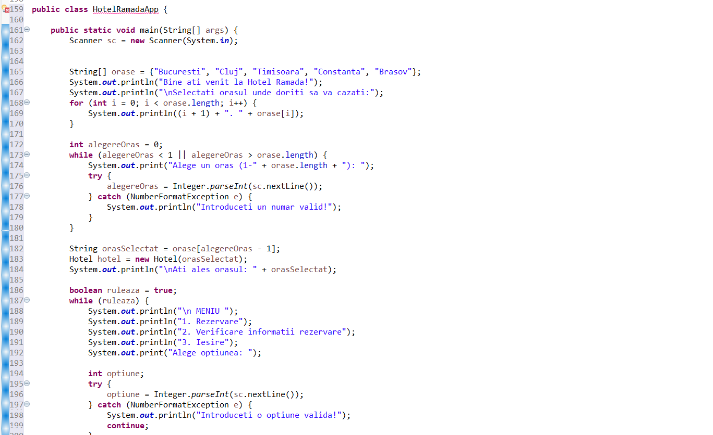

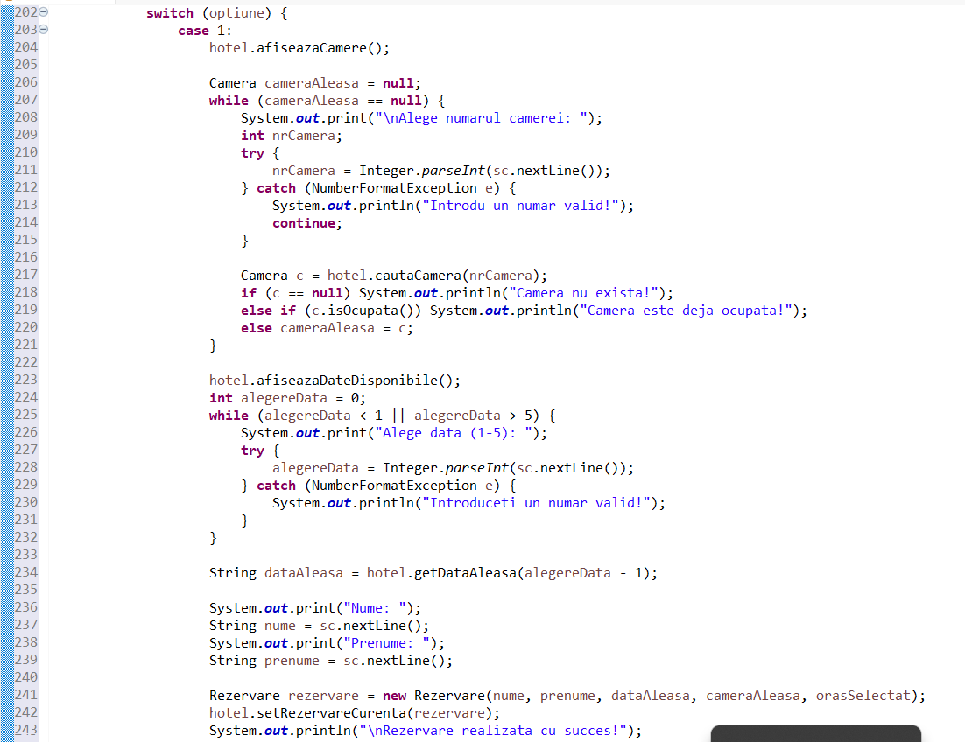

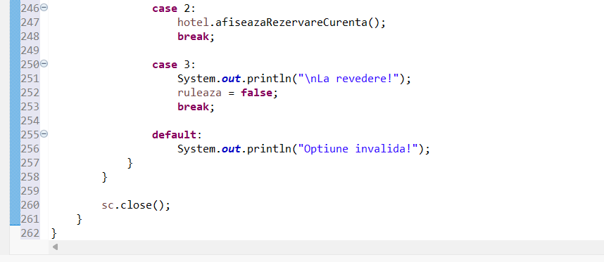

Rolul clasei
Clasa HotelRamadaApp reprezintă clasa principală a aplicației, conținând metoda main, care constituie punctul de pornire al programului. Aceasta gestionează fluxul aplicației, interacțiunea cu utilizatorul și coordonarea principalelor funcționalități ale sistemului de rezervare hotelieră.

Inițializarea aplicației
La pornirea aplicației este creat un obiect de tip Scanner, utilizat pentru citirea datelor introduse de utilizator de la tastatură. Această abordare permite o interacțiune dinamică și continuă cu utilizatorul pe întreaga durată de rulare a programului.

Selectarea orașului
Aplicația pune la dispoziția utilizatorului o listă de orașe în care hotelul Ramada este disponibil. Orașele sunt stocate într-un vector de tip String, iar utilizatorul este invitat să selecteze unul dintre ele prin introducerea unui număr corespunzător.
Pentru a preveni introducerea unor valori incorecte, selecția orașului este validată printr-o structură repetitivă (while) și un mecanism de tratare a excepțiilor (try-catch), asigurând astfel că alegerea este un număr valid și se încadrează în intervalul permis.
După realizarea selecției, este creat un obiect de tip Hotel, corespunzător orașului ales, care va gestiona camerele și rezervările pentru locația respectivă.
În momentul rulării aplicației, se afișează un mesaj de introducere, în care clientul este salutat și este invitat să aleagă orașul în care dorește să realizeze rezervarea. După alegerea orașului, este afișat meniul principal, unde utilizatorul dispune de trei pași principali.
Primu pas :Rezervarea
Acest pas este foarte important pentru colectarea datelor. Utilizatorul poate observa numărul camerelor disponibile, de la 1 la 10, precum și starea acestora (libere sau ocupate). Ulterior, utilizatorul trebuie să introducă o cifră corespunzătoare datei în care va avea loc rezervarea. În continuare, acesta este obligat să introducă numele și prenumele.
Pasul doi: Verificarea rezervarii
Acest pas afișează toate informațiile colectate de la utilizator, precum numele, prenumele, orașul ales, camera rezervată, precum și ora de check-in și check-out ale clientului.
Ultimul pas:Iesirea din program
Acest pas reprezintă ieșirea din program și este urmat de afișarea mesajului „La revedere!”.

Aplicația rulata în terminal:
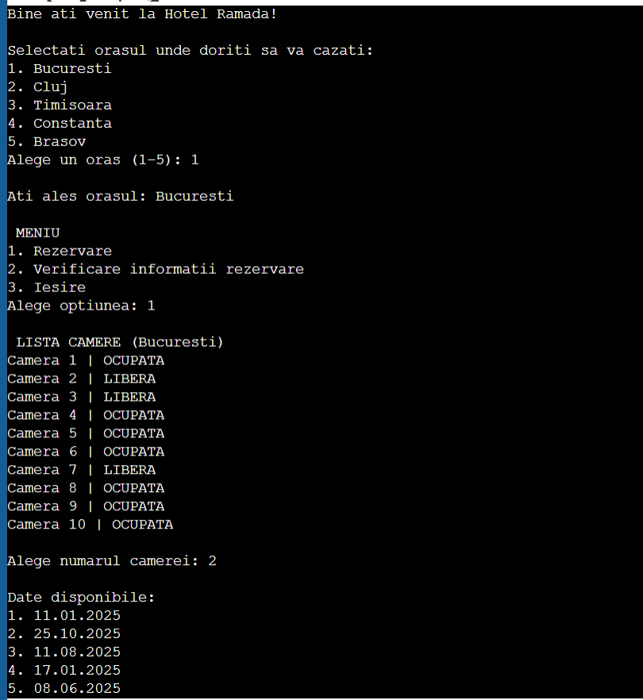

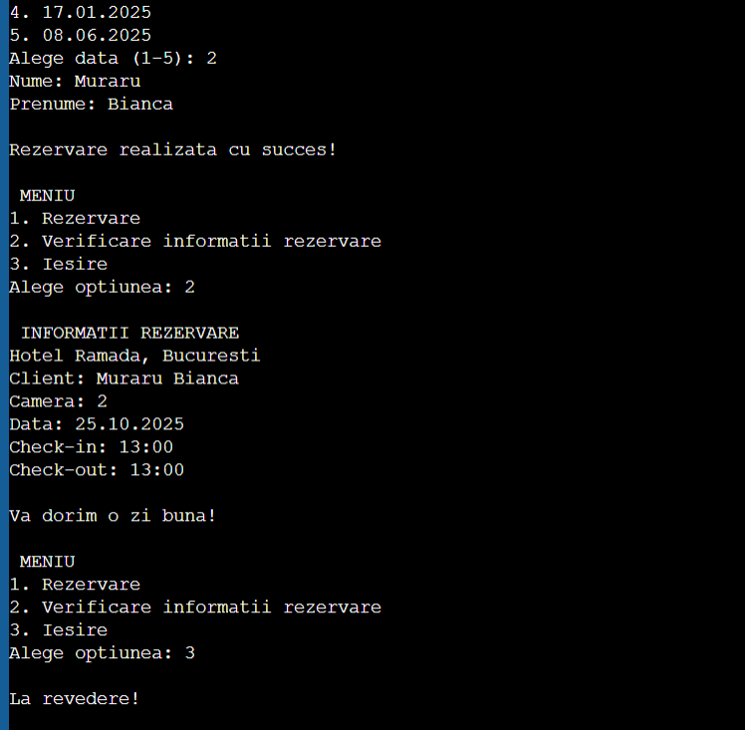

Concluzie:
Acest proiect are ca scop realizarea unei aplicații simple pentru gestionarea rezervărilor într-un hotel, folosind limbajul de programare Java. Aplicația simulează modul în care un client poate face o rezervare, alegând orașul, camera și data cazării, iar apoi poate verifica informațiile rezervării efectuate.
Structura proiectului este clară și bine organizată, fiecare clasă având un rol bine definit. Clasa Camera se ocupă de gestionarea camerelor și de starea lor de ocupare, clasa Rezervare conține informațiile despre client și detaliile rezervării, iar clasa Hotel coordonează camerele disponibile, datele posibile pentru cazare și rezervarea curentă. Clasa principală asigură legătura dintre utilizator și aplicație printr-un meniu ușor de utilizat.
Pe parcursul realizării acestui proiect au fost folosite concepte importante din Java, precum programarea orientată pe obiect, lucrul cu liste, generarea de valori aleatoare și tratarea erorilor pentru a evita introducerea datelor greșite de către utilizator. Toate acestea contribuie la o aplicație funcțională și ușor de înțeles.
În concluzie, proiectul îndeplinește cerințele propuse și oferă o bază bună pentru înțelegerea modului în care poate fi realizată o aplicație de gestionare a rezervărilor. De asemenea, acesta poate fi dezvoltat în continuare prin adăugarea mai multor funcționalități, cum ar fi gestionarea mai multor rezervări, salvarea datelor sau realizarea unei interfețe grafice, însă în forma actuală reprezintă un exemplu reușit de aplicație Java.

Bibliografie:
- https://www.geeksforgeeks.org/java/introduction-to-java/
- https://stackoverflow.com/questions/15520142/how-to-add-description-to-method-or-class
- https://www.baeldung.com/java-methods
- https://www.youtube.com/java

